______ klases skolnie_____

_____________________________________________
__________________________________________
tematiskais pārbaudes darbs Ģeogrāfijā
202_.gada ___._____________________

Tēma „Digitālo karšu lasīšana un interpretācija. Tūrisma maršruta veidošana.”

Sasniedzamais rezultāts (SR): apgūšu interneta karšu servisu iespējas un interaktivitāti (Google Maps, BalticMaps), izstrādājot tūrisma maršrutu pilsētā.

Darba uzdevumi:
- daļa. Google Maps informācijas meklēšana.
Informācija pirms darba veikšanas:
- Skolēns veic darbu inividuāli un izvēlas 1 pilsētu no skolotāja dotās pieraksta lapas.
- Darba 1. daļā jāizmanto Google Maps portāls ( maps.google.lv ) . Informāciju var atrast un 1. daļu paveikt arī Google Maps telefona aplikācijā, tomēr datorā tas var būt ērtāk.
- Objektus jāmeklē pilsētas iekšienē, jo otrajā daļā būs jāveido maršruts, kam jābūt loģiski izvietotam un garuma/ilguma ziņā izstaigājamam. 1. attēlā redzama Gulbene kā piemērs. Mēs pieņemam, ka baltais tonējums parāda Gulbenes teritoriju un meklējam adreses tajā.
- Meklējot informāciju un pierakstot adreses, arī tās pateiks priekšā vai objekts atrodas pilsētā vai tās lauku teritorijā (pagasts).

- attēls. Gulbenes pilsētas teritorija (baltā tonējumā) (Avots: Google Maps)

- Kartē atrast pilsētas domes/pašvaldības atrašanās vietu un ierakstīt tās nosaukumu/adresi (piemērs: Gulbenes novada dome - Ābeļu iela 2, Gulbene). Uzmanīties, lai dome neatrodas ārpus pilsētas! Ja neizdodas atrast Google Maps, tad ieteicams pameklēt konkrētu adresi interneta meklētājā.

Pilsētas domes adrese –

- attēls. Gulbenes pilsētā esošā novada dome (Avots: Google Maps)

- Atrast un aizpildīt tabulu par jebkuriem 7 pilsētā esošajiem tūrisma objektiem (piemēram, pilis, pilskalni, piemiņas plāksnes, muzeji, baznīcas, skulptūras, parki utml.) un aprēķināt attālumu no objekta līdz 1. uzdevumā atrastajai pilsētas domei.

- Dažiem lieliem objektiem (piemēram, parkiem) var nebūt adrese. Šajā gadījumā iespējams atlikt kādu tuvāk esošas ielas adresi (piemēram 3. attēlā, Skolas iela 15 vai Blaumaņa iela 27 u.tml.).
- Pa soļiem attāluma noteikšana parādīta 3. attēlā.
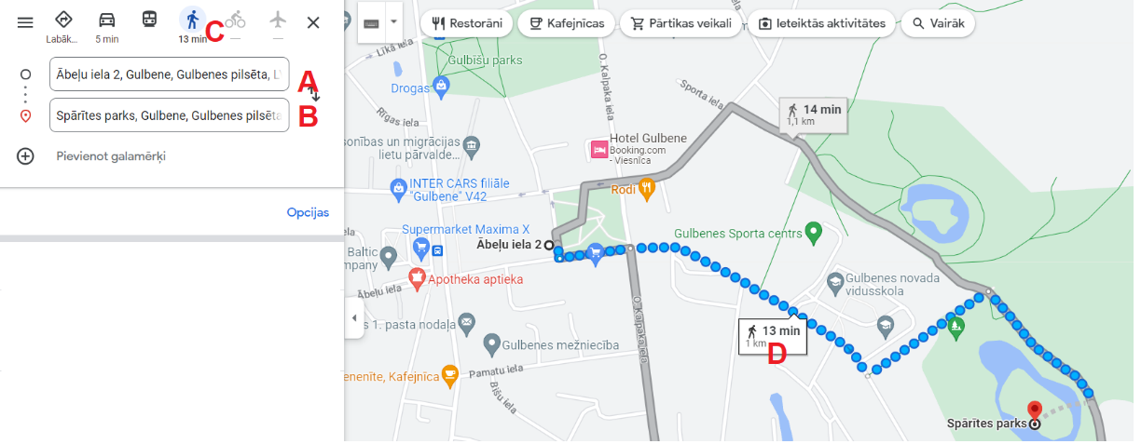
3.attēls. Attāluma noteikšana (avots: Google Maps) (A = domes adrese; B = objekta adrese; C = attāluma opcija gājējiem (nevis auto); D = attālums (km) izteiksmē. )

- tabula. ______________________ pilsētas tūrisma objekti.
Numurs | Nosaukums | Adrese | Attālums (km) līdz pilsētas domei
0  (piem.) | Spārītes parks | Blaumaņa iela 27b | 0,98 km
1
2
3
4
5
6
7

- Atrast un aizpildīt tabulu par jebkuriem 5 pilsētas robežās esošiem PĀRTIKAS VEIKALIEM un RESTORĀNIEM/BĀRIEM/ĒSTUVĒM.

2.tabula. ______________________ pilsētas restorāni/ēstuves/pārtikas veikali.
Numurs | Nosaukums | Adrese | Attālums (km) līdz pilsētas domei
0  (piem.) | Kafejnīca-Bistro "Pienenīte" | Rīgas iela 31 | 0,32 km
1
2
3
4
5

- Atrast pilsētā esošās sociālās iestādes – 1 bibliotēku, 1 skolu, 1 bērnudārzu, 1 medicīnas iestādi. Aizpildīt tabulu!

3.tabula. ______________________ pilsētas sociālās iestādes.
Veids | Nosaukums | Adrese | Attālums (km) līdz pilsētas domei
Piemērs | Gulbenes novada bibliotēka | O. Kalpaka iela 60A | 0,31 km
Bibliotēka
Skola
Bērnudārzs
Slimnīca/poli-klīnika

- daļa. Tūrisma maršruta izveide balticmaps vietnē un tā interpretācija.

Informācija pirms darba veikšanas:
Šajā sadaļā no 1. un 2. tabulā atrastajiem objektiem nepieciešams izveidot tūrisma maršrutu.
- Tehniski maršrutu iespējams izveidot arī Google Maps, tomēr lai daudzveidotu skolēnu zināšanas par karšu pārlūkiem un dažādiem internetā pieejamajiem interaktīvajiem rīkiem, darbs jāveic citā vietnē – balticmaps.eu (autori – Karšu izdevniecība Jāņa Sēta).
- Saite: https://balticmaps.eu/lv/
- Pamācība balticmaps maršruta izveidei pieejama zemāk.

- Iztēlojies, ka esi tūrisma maršruta plānotājs un tev jāizveido maršruts konkrētajā pilsētā. Maršruta veidošanā jāievēro šādas detaļas:
- Tam jābūt gājēju maršrutam;
- Maršruta sākums plānots pie pilsētas domes (no 1. daļas, 1. uzdevuma);
- Maršrutā jābūt visiem 7 iepriekš atliktajiem tūrisma objektiem (no 1. daļas, 2. uzdevuma);
- Maršruta vidū jābūt ieplānotai vienai atpūtas/ēdienreizei ar iekļautu 1 restorāna/ēstuves punktu ( no 1. daļas, 3. uzdevuma tabulas)
Maršrutu veidot balticmaps.eu saitē un pēc tam īsi aprakstīt, kā arī saglabāt kā saiti (sk. pamācībā).
Piemēri ar attēliem redzami pamācībā zemāk.
- Izveidot tūrisma maršruta aprakstu (no sākuma līdz beigām) ~300-350 vārdu apjomā. Aprakstā skolēns cenšas reklamēt savu izvēlēto maršrutu, pamatojot kāpēc objektus ir vērts apmeklēt.
- Aprakstā var iekļaut papildu informāciju no interneta par konkrētajiem objektiem.
- Aprakstā iekļaut arī balticmaps sniegto papildu informāciju par attālumiem (km) un maršruta veikšanai paredzēto laiku (minūtes).
________________________________________________________________________________________________________________________________________________________________________________________________________________________________________________________________________________________________________________________________________________________________________________________________________________________________________________________________________________________________________________________________________________________________________________________________________________________________________________________________________________________________________________________________________________________________________________________________________________________________________________________________________________________________________________________________________________________________________________________________________________________________________________________________________________________________________________________________________________________________________________________________________________________________________________________________________________________________________________________________________________________________________________________________________________________________________________________________________________________________________________________________________________________________________________________________________________________________________________________________________________________________________________________________________________________________________________________________________________________________________________________________________________________________________________________________________________________________________________________________________________________________________________________________________________________________________________________________________________________________________________________________________________________________________________________________________________________________________________________________________________________________________________________________

Pamācība 2. daļas izpildei: Maršruta izstrāde.
Vietne: https://balticmaps.eu/
- Nepieciešamības gadījumā vietnei iespējams nomainīt valodu (opcijās labajā augšējā stūrī, ja pēc noklusējuma tiek piedāvāta cita valoda).
- Uzspiest uz MARŠRUTA IZVEIDE
- Pirmajā logā (P1 attēls) ievadīt PILSĒTAS DOMES ADRESI (Gulbenei tā ir Ābeļu iela 2). Otrajā logā ievadīt izvēlētā objekta (piemēram, parka) adresi. Augšā uzspiest uz opcijas , lai rādītu gājējiem paredzēto attālumu (nevis automašīnu vadītājiem).
P1. attēls. Adrešu ievades logs

- Tiklīdz kā tiek ievadīta otrā adrese, lejā automātiski tiek aprēķināts maršruta attālums. To iespējams izmantot 2. daļas aprakstā, raksturojot cik tālu plānots doties no viena punkta līdz otram.
P2 attēls. Informācija par maršrutu balticmaps vietnē

Uzmanību! Meklētājā rakstīt gan ielu, gan pilsētu, piemēram, ‘’ĀBEĻU IELA 2 GULBENE”, jo Latvijā ir vairākas pilsētas ar vienādiem ielu nosaukumiem. Piemēram, “Ābeļu iela” atrodama vēl vismaz 10 citās Latvijas pilsētās. Esiet uzmanīgi, lai nesajauktu un neaprēķinātu maršrutu no izvēlētās pilsētas objekta uz citā pilsētā esošu ielu. Ja sarēķinātais attālums ir ļoti liels (piemēram, virs 10-20 km), ir vērts PĀRBAUDĪT vai tiek meklēts pareizi.
P3 attēls. Maršruts tā ievades sākumā.
- Lai turpinātu ievadīt maršruta adreses, jāspiež logā ‘’Meklēt adresi” un jāievada objekta adrese/pilsēta līdzīgi kā iepriekšējā punktā.
- Šādi ievietot 1 domes adresi, 7 tūrisma objektus un 1 eštuves/restorāna adresi.
Uzmanību: Maršrutu jāveido tā, lai punkti ir secīgi (tie turpinās viens pēc otra) un būtu loģiski. P4 attēlā labajā pusē redzams paraugs, kā MARŠRUTU NEVEIDOT! Iedomājieties, ka paši ejiet pa konkrēto maršrutu, un, ka savienosiet punktus loģiskā secībā pēc to novietojuma, lai nebūtu jāiet atpakaļ vai arī, lai nav jāiet liekus attālumus.
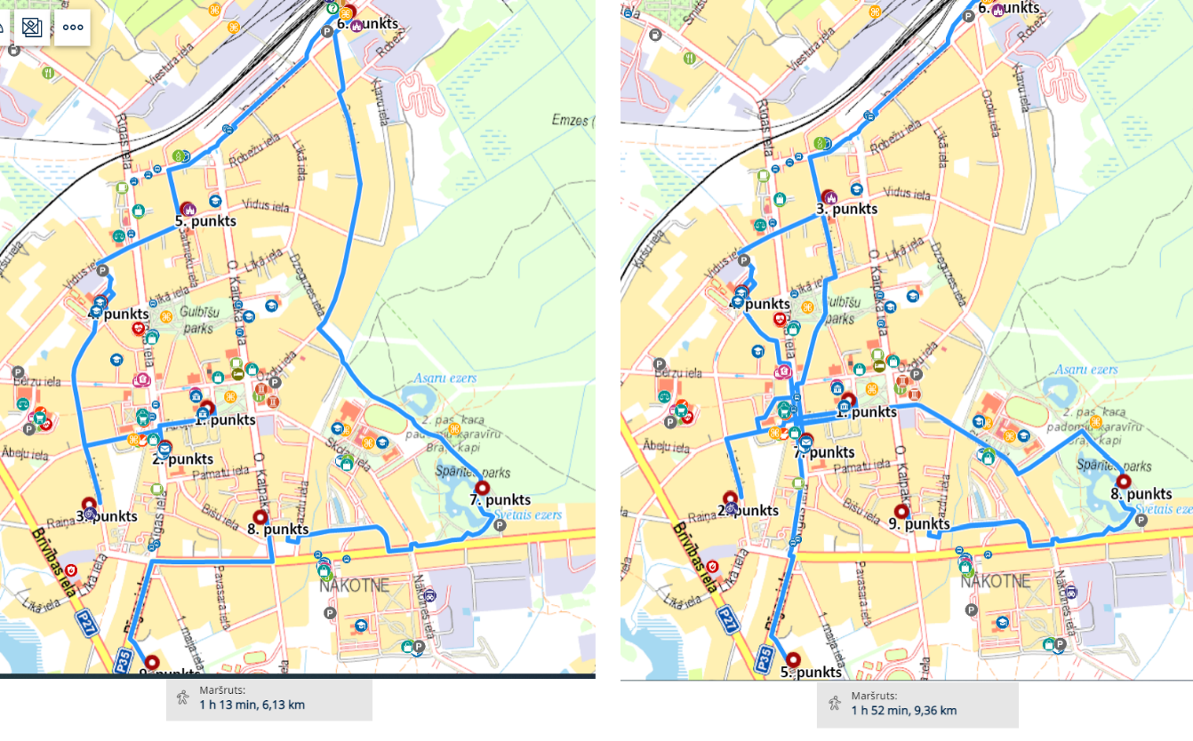
P4 attēls. (Kreisajā pusē) Veiksmīgs un (labajā pusē) neveiksmīgs maršruta punktu izkārtojums (Avots: balticmaps.eu)

- Ja nu tomēr sākumā punkti savietoti ne tā kā gribētos, tos ir iespējams mainīt vietām!
Lai to paveiktu, vienkārši jāspiež uz punkta numura () un jāpārceļ uz vēlamo vietu. Pārvietošanu veikt kamēr izdodas atrast optimālu maršrutu (vēlams, lai domes ēka tomēr paliek kā nr. 1, bet ja tas nav iespējams, tad tā var atrasties arī citur).
Kā redzams P3 attēlā (kreisajā pusē), maršruts būs loģiskāk izstaigājams un tūristi starp punktiem pavadīs mazāku attālumu.
Kā redzams veiksmīgajā piemērā, Gulbenes maršruts starp 9 punktiem ir 6,13 km, kas ir krietni mazāks kā otrā gadījumā (9,36 km).

Pēc pabeigšanas un kartes saglabāšanas, intereses pēc var uzspiest uz mašīnas logo un aplūkot maršruta attālumu un laiku, braucot ar automašīnu. Maršruts tiks automātiski pārkalkulēts atbilstoši ceļu satiksmes noteikumiem, tāpēc nereti būs garāks un pat ilgāks nekā pārvietojoties ar kājām.
- Lai saglabātu karti, jāspiež uz opcijas “Citas darbības” jeb . Izvēlēties opciju “Dalīties ar karti”. To iespējams nosūtīt uz skolotāja epastu vai “Nokopēt saiti” un aizsūtīt skolotājam eklasē.

__________________________________________________________________________
Darba vērtēšana:
1.daļa – Google Maps (40% no atzīmes) – vai ir korekti aizpildītas tabulas, aprēķināti attālumi un vai visi adrešu punkti korekti ietilpst izvēlētās pilsētas robežās?
2.daļa – Balticmaps.eu (60% no atzīmes) – tūrisma maršruta izveide un interpretācija. Vai maršruts veiksmīgi izveidots un loģiski izstaigājams? Vai tajā iekļauti visi 9 prasītie punkti? Vai maršruta apraksts veikts spēj ieinteresēt un papildināts ar faktiem par objektiem (interneta resursi) kā arī veicamo attālumu/laiku.

